В ГУП СППМ подвели итоги работы с населением столицы

На неделе в Государственном унитарном предприятии города Москвы «Специальное предприятие при Правительстве Москвы» были подведены итоги работы за 2019 год по работе с населением столицы и проведением мероприятий, направленных на формирование культуры безопасности москвичей.
ГУП СППМ гордится богатой историей, огромным опытом работы по содержанию защитных сооружений гражданской обороны и, главное, своими работниками, которые являются профессионалами своего дела.
Изо дня в день работники Спецпредприятия проводят профилактические и ремонтные работы, техническое обслуживание специального оборудования и помещений в защитных сооружениях гражданской обороны, обеспечивая работоспособность и готовность защитных сооружений к приему укрываемых в особый период.
Благодаря профессионализму и трудолюбию работников ГУП СППМ, выполняются поставленные задачи Правительством Москвы
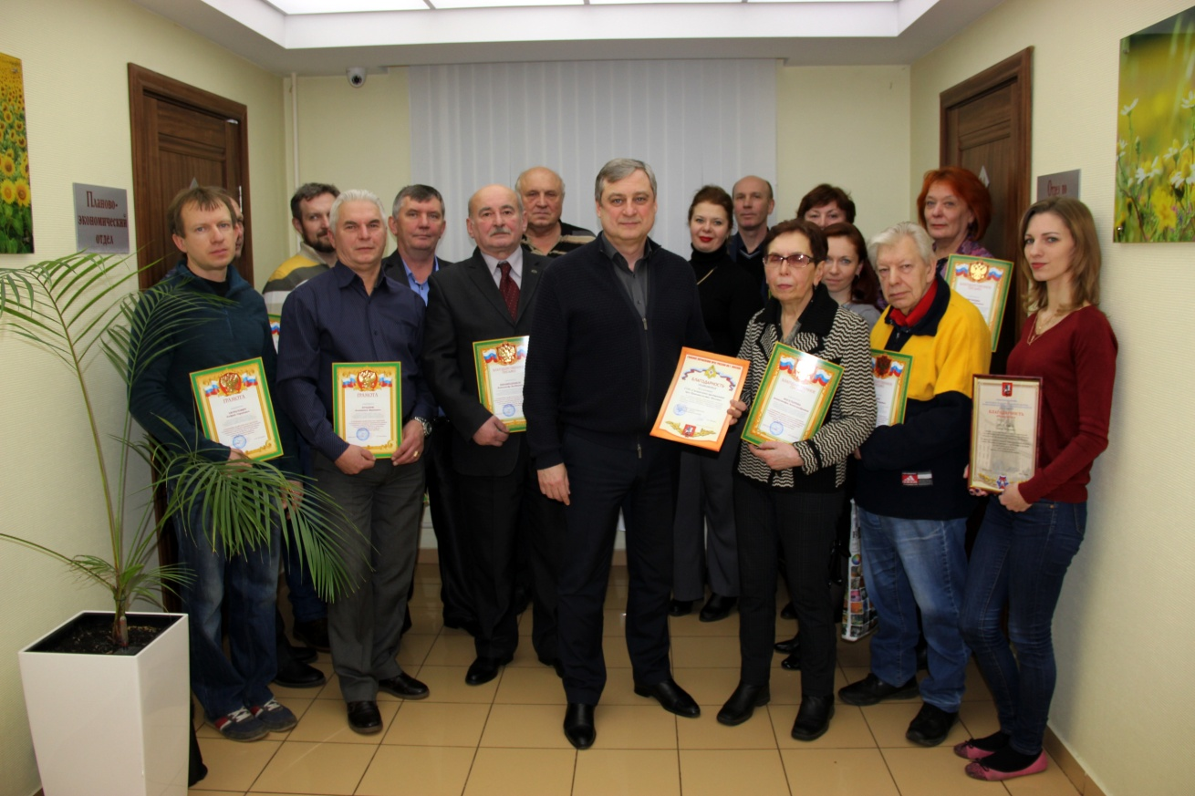

По итогам работы к награждению Грамотами представлены 18 специалистов, из них начальники производственных участков - Иван Опря (ЗАО), Олег Полтавец (ЮЗАО, ЦАО, ЮАО), Ольга Прокошина (ВАО, ЮВАО), Анатолий Пузанок (ЮАО, ЮЗАО), Александр Савинов (Зел АО, СЗАО), Любовь Сазонкина (заведующий лабораторией СИЗ и ДП), Андрей Скуратович (САО, СВАО), Евгений Дриз (начальник участка по обслуживанию и ремонту средств оповещения), инженеры – Александра Богатырева, Ирина Григорьева, Александр Кердикашвили, Глеб Кузнецов, Владимир Саблин, Тимофей Санаев и мастера – Лариса Степанова, Сергей Барабанов, Миляев Владимир, Александр Федоров.
Накопленный опыт работы в защитных сооружениях позволяет специалистам делиться с москвичами своими знаниями в вопросах обеспечения защиты населения, как в мирное время, так и в военное.

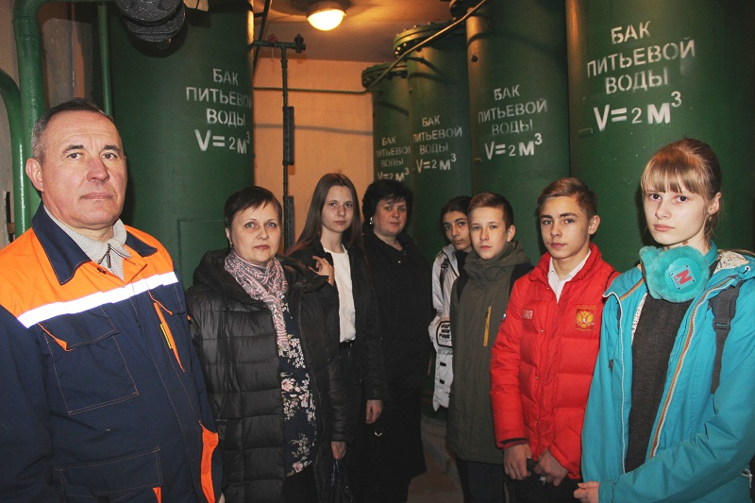

Населению хочется знать, как действовать при чрезвычайных ситуациях и где укрываться. На эти и другие вопросы отвечают специалисты предприятия, участвуя в мероприятиях разного формата: пресс-турах, приуроченных к Всемирному дню гражданской обороны, выездных практических занятиях, познавательных экскурсиях, уроках ОБЖ и командно-штабных учениях.
С каждым годом возрастает количество посещений в защитные сооружения гражданской обороны и это связано с тем, что москвичей интересует вопрос безопасной жизнедеятельности в столице. За прошедший период проведено около 30 экскурсий и практических занятий, на которых побывало более 1000 человек.
«Мы расширяем работу с населением столицы, проводя практические занятия и экскурсии с участием глав администрации районов, работников управ, ГБУ «Жилищник», Комплекса городского хозяйства, а также школьников и студентов» – отметил руководитель ГУП СППМ Баксараев Алексей Максимович – и готовы обеспечить все неработающее население индивидуальными средствами защиты при возникновении экстренных ситуаций».

